Муниципальное дошкольное образовательное учреждение детский сад № 92

Картотека

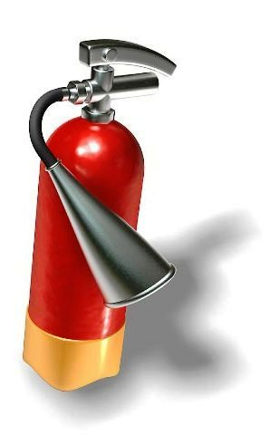 игр по правилам пожарной безопасности

ДИДАКТИЧЕСКАЯ ИГРА: «ЛОТО - ПОЖАРНАЯ БЕЗОПАСНОСТЬ»

Цель: с помощью сюжетных картинок формировать представление детей об опасных ситуациях во время пожара; умение вести себя правильно в возникшей опасной ситуации. Развивать внимание, логическое мышление, связную речь. Воспитывать чувство ответственности.
Ход игры:
Воспитатель раздаёт игрокам карточки, расчерченные на 10 пустых прямоугольников (игровые поля), затем показывает детям сюжетную картинку с изображением ситуации при пожаре (мальчик играет спичками, девочка выбежала на балкон горящей квартиры, оставлен утюг без присмотра, дети включили ёлку и т.д.). Ребёнок, правильно охарактеризовавший ситуацию, закрывает картинкой пустое игровое поле. Выигрывает тот, кто у кого окажется больше закрытых полей.
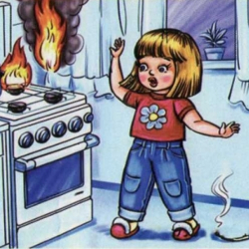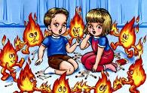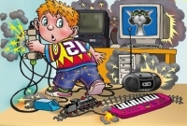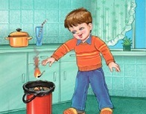

ДИДАКТИЧЕСКАЯ ИГРА «КАРТОЧНАЯ ВИКТОРИНА».

Цель: закрепить знания детей о правилах пожарной безопасности. Развивать память, мышление, речь. Воспитывать чувство ответственности.
Ход игры:
Воспитатель раскладывает на столе, или кладёт в красиво оформленную коробочку карточки с вопросами на тему правил поведении во время пожара. Ребёнок, правильно ответивший на вопрос, получает фишку. Выигрывает тот, у кого по окончании игры окажется больше фишек.
Варианты вопросов:
- Назови возможную причину пожара;
- как правильно вызвать пожарных;
- что делать, если во время пожара нет возможности вызвать пожарных, и пути из дома отрезаны пожаром;
- можно ли заниматься тушением огня, не вызвав предварительно пожарных;
- что нужно делать, если в доме запахло газом;
- можно ли прятаться в шкафу или под столом во время пожара;
- можно ли поджигать тополиный пух;
- можно ли во время пожара устраивать сквозняк, открывая одновременно все окна и двери;
- можно ли использовать лифт во время пожара в доме;
- что нужно спасать во время пожара в первую очередь: деньги, документы или себя;
- как правильно покинуть задымлённое помещение;
- можно ли играть спичками и зажигалками и почему.

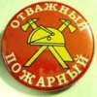

ДИДАКТИЧЕСКАЯ ИГРА: «НАЗОВИ ПРИЧИНЫ ПОЖАРА»

Цель: формировать знания о причинах пожара. Развивать внимание, память, речь. Воспитывать ответственность.
Ход игры:
Из предложенных воспитателем сюжетных картинок ( дети собирают осенние листья, дети вешают горящие свечи на ёлку, мальчик в шкафу играет спичками, дети поливают цветы и т. д.) ребёнок должен выбрать те ситуации, которые могут стать причиной пожара и аргументировать свой ответ, за что получает фишку. Выигрывает тот, у кого окажется больше фишек к концу игры.

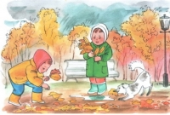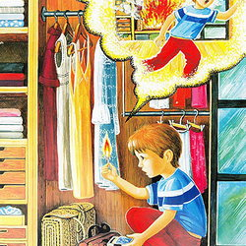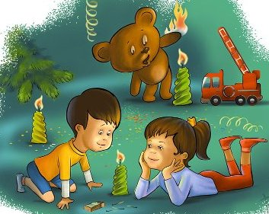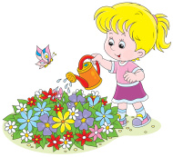

ДИДАКТИЧЕСКАЯ ИГРА: «ВЫБЕРИ НУЖНОЕ»

Цель: формировать знания детей о предметах, необходимых при тушении пожара, правилах их использования. Закреплять знания о предметах, которые могут вызвать пожар. Развивать речь, память, логическое мышление. Воспитывать чувство ответственности.
Ход игры:
Ребёнку предлагается набор предметных картинок (огнетушитель, ведро с водой, телевизор, телефон, ящик с песком, электро-розетка, пожарный шланг, керосиновая лампа, шлем пожарного, зажигалка, газовая плита, противогаз) из которых он должен выбрать используемые при тушении пожаров и являющиеся причиной возникновения пожара. Правильно ответивший, получает фишку. Выигрывает игрок, получивший большее количество фишек.
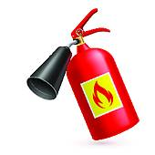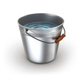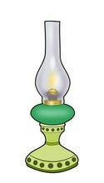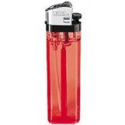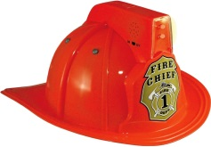

ДИДАКТИЧЕСКАЯ ИГРА: «СЛОЖИ КАРТИНКУ»
Цель: закреплять знания о правилах поведения во время пожара. Развивать воображение, логическое мышление, мелкую моторику руки. Воспитывать усидчивость.
Ход игры:
Ребёнок должен сложить разрезанную на 8-10 частей картинку с изображенной ситуацией при пожаре.
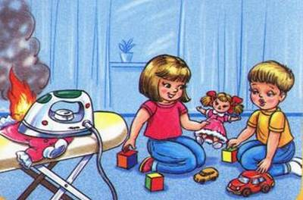

ДИДАКТИЧЕСКАЯ ИГРА: «ХОРОШО – ПЛОХО»
Цель: формировать представления о полезных и вредных свойствах огня. Развивать логическое мышление, память, внимание.
Ход игры:
Ребёнку показывается картина, изображающая различные виды применения огня (и хорошего и плохого). Детям раздают карточки с изображением огня и предметов, связанных с огнём (спички, дрова, газовая плита, керосиновая лампа ит.д.) дети должны расположить карточки на картине – в нужное место.

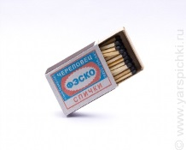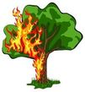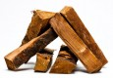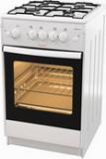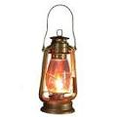

ДИДАКТИЧЕСКАЯ ИГРА: «ДОСКАЖИ СЛОВЕЧКО»

Цель: закреплять знания о мерах предотвращения пожара. Развивать словарь, внимание, память.
Ход игры:
Воспитатель вместе с детьми встаёт вкруг, передаёт красный мяч ребёнку который должен закончит стихотворную строку.

Где с огнём беспечны люди,
Там взовьётся в небе шар,
Там всегда грозить нам будет
Злой…….(пожар)
Раз, .два, три, четыре.
У кого пожар в …..(квартире)
Дым столбом поднялся вдруг.
Кто не выключил…..( утюг)
Красный отблеск побежал.
Кто со спичками……(играл)
Стол и шкаф сгорели разом.
Кто сушил бельё над …(газом)
Пламя прыгнуло в листву.
Кто у дому жог…(траву0
Кто в огонь бросал при этом
Не знакомые …(предметы)
Помни каждый гражданин:
Этот номер:….(01)
Дым увидел- не зевай.
И пожарных ….(вызывай)

ДИДАКТИЧЕСКАЯ ИГРА: «ЧЕТВЁРТЫЙ ЛИШНИЙ»
Цель: закреплять знания о предметах которые могут стать причиной возникновения пожара .развивать логическое мышление, обогащать словарный запас детей.
Ход игры:
из четырёх предложенных картинок изображенных на одной карточке ребёнок выбирает лишнюю связанную или не связанную с пожаром. Пример – кипятильник, расчёска, кастрюля, шкатулка; ковёр, телевизор, картина, стул и т. д.)
Сюжетно - ролевая игра: «МЫ - ПОЖАРНЫЕ»
Предварительная работа:
- Рассматривание картин «Пожарная часть»,
- беседы о работе пожарных,
- рассматривание сюжетных картинок,
- чтение рассказов о пожаре ( Л. Толстой « пожарные собаки, С. Маршак «Кошкин дом», С. Михалкова « пожар»),
- рисование на данную тему,
- обыгрывание ситуаций о правилах поведения на пожаре,
- дидактические игры,
- ООД на данную тему.
Цель: формировать умение развивать сюжет на основе знаний по ППД; согласовывать свои действия с действиями партнёров, соблюдать в игре ролевые взаимодействия и взаимоотношения. Согласовывать и прогнозировать ролевые действия и поведение в соответствии с сюжетом игры.
Оборудование: набор пожарных машин, шлёмы для пожарных, вёдра, лопаты, предметы заместители – шнуры, скакалки, шведская лестница, спортивный канат, спортивные маты, набор игрушек «Мы – пожарные», магнитофон (аудиозапись « пожарной мигалки»).

ИГРА С НАПОЛЬНЫМ КОНСТРУКТОРОМ «ПОЖАР В ГОРОДЕ».
Предварительная работа:
- Конструирование зданий,
- Игры с напольным конструктором,
- Рассматривание плана-схемы улиц города,
- Экскурсия по близлежащему микрорайону,
- Обыгрывание ситуаций на тему «пожарная машина на улицах города»,
- Беседы о профессии пожарного,
- Отгадывание загадок,
- Игры с транспортными игрушек,
- Беседы о правилах дорожного движения на тему спецтранспорта на улице.
Цель: закрепить умения брать на себя различные роли в соответствии с сюжетом игры; использовать атрибуты, конструктор, строительный материал, предметы заместители. Содействовать творческому использованию в иге представлений об ППД. Развивать творческое воображение, способности совместно развёртывать игу.
Оборудование: разные виды напольного конструктора, карты-схемы, игрушечные пожарные машины, мелкие игрушки, аудиозапись пожарной мигалки.

СЮЖЕТНО-РОЛЕВАЯ ИГРА «ОДИН ДОМА».
Предварительная работа:
- беседы на тему безопасности дома,
- разучивание пословиц об огне и воде,
- беседа на тему «Огонь – спутник и помощник человека»,
- отгадывание загадок об огне, воде, бытовых предметах.
- Рассматривание сюжетных картинок на тему «Чтобы дома не случилась беда»,
- Знакомство с пословицами об огне,
- Дидактические игры по пожарной безопасности.

Цель: развивать умения брать на роль в соответствии с сюжетом игры; использовать атрибуты, предметы заместители. Развивать творческое воображение, игровой замысел, опираясь на полученные знания ППД.
Оборудование: игрушечные бытовые предметы (утюг, компьютер, газовая плита, микроволновая печь, стиральная машина, гладильная доска, электрочайник, фен и т.д.),предметы заместители (счётные палочки в коробочке и т.д.), телефон, атрибуты к игре «Мы –пожарные», игровой уголок, обустроенный. детской и кукольной мебелью.

Игра «Да» и «Нет» (дети образуют круг, воспитатель с мячом в центре):
Игра называется «Да» и «Нет»
Их я хочу услышать в ответ.
Все внимательно играйте,
Думайте и отвечайте.
На вопросы дайте ответ,
И скажите «Да» иль «Нет».
Всем ребятам нужно знать,
Что с огнем нельзя играть.
Это все ребята знают? (Да)
А с огнем они играют?
Для ребят пожары шутка?
Все ли дети тут послушны?
На печи кипит варенье.
Можно ли без разрешенья
детям к печке подбегать,
Чтоб варенье помешать?
Палит листья мальчик Тихон,
У костра он скачет лихо.
Дети дайте мне ответ,
Хорошо ли это?
Под столом играет света,
Зажигает она свечи.
Дети дайте мне ответ,
Хорошо ли это?
Вова спичками играет,
Мама это запрещает.
Дети дайте мне ответ,
Прав наш Вова или нет?
Непослушный мальчик Вова,
Спичками играет снова.
Пусть мне дети отвечают,
Маму Вова огорчает?
Вот свеча, горит огонь,
Ты огонь попробуй – тронь!
Дайте, дети мне ответ,
Будет больно или нет?
Нам пожары не беда? (нет)
Друга выручим всегда?
Врать не будем никогда?
Маму слушаем всегда?
Можно спичками играть?
Детям свечи зажигать?
Причиняет огонь зло?
А дает огонь добро?
Ты труслив, когда беда?
Силы жалко для труда?
С огнем всегда ты осторожен?
Что ж завершать игру мне можно?

ЭСТАФЕТЫ по
пожарной безопасности
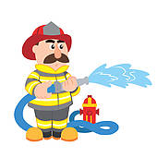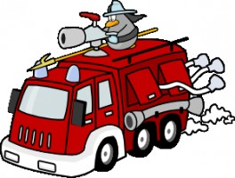

Игра «Что нужно при пожаре»
Ход игры.
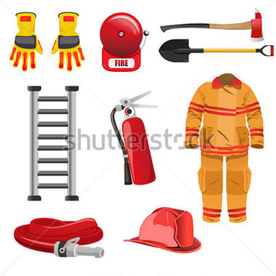
Участники каждой команды выстраиваются друг за другом в одну шеренгу. По команде ведущего бегут к столу, на котором разложены предметы или изображения, связанные с профессией пожарного (каска, противогаз, огнетушитель и др.) и не имеющие отношения к этой профессии. Игрок должен быстро выбрать нужный предмет и возвратиться к команде. Затем те же действия выполняет следующей ребенок и т.д. Выигрывает команда, игроки которой быстрее выполнят задание.

Игра «На пожар»

От каждой команды выбирается один игрок.
По условному сигналу (пожарная сирена) игроки бегут от линии старта до стульчиков, на которых разложена «амуниция пожарного»:
например, каска, перчатки, ремень и т.п. «Пожарные» должны приготовиться к выезду – облачиться в амуницию. Выигрывает тот, кто быстрее оденется.
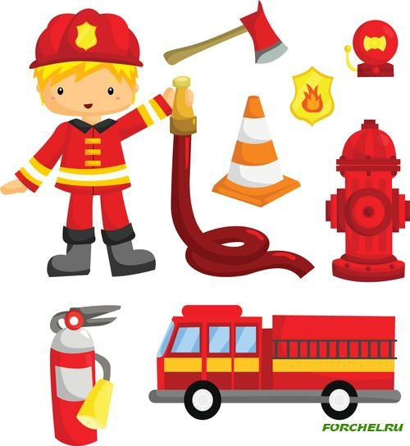

Игра «Смелые пожарные»

От каждой команды выбирается один игрок.
По команде игроки должны пройти полосу препятствий, добраться до стульчиков с куклой и вынести ее «из огня». Побеждает тот, кто придет к финишу первым.
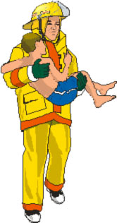

Игра «После пожара»

От каждой команды выбирается два игрока.
Они садятся на стульчики и берут в руки катушку, к которой одним концом прикреплен шнур. По команде играющие начинают наматывать шнур. Побеждает тот, кто закончит первым.

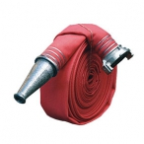
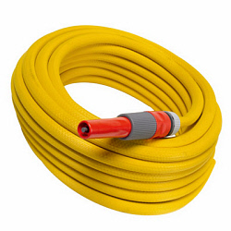

Игра «Костер»

Правила игры: дети делятся на 2-3 команды. Нужно носить песок из песочницы маленьким детским совочком или ложкой (не рассыпав на бегу) и тушить костер (сыпать на лист бумаги с изображением костра). Побеждает та команда, которая за одинаковое время принесет к «костру» больше песка, т.е. лучше «потушит» костер.

